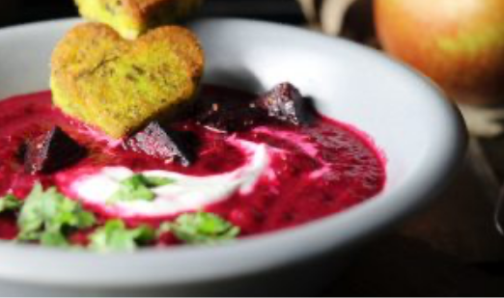

**Rote Beete Apfel Suppe mit heller Creme und Polentaherzen**

**Zutaten für 5-6 Portionen:**

**Rote Beete Apfel Suppe: Helle Creme:**

8 Rote Beete, geschält und grob gewürfelt 150 ml Schmand

3 Äpfel, geschält und grob gewürfelt ¼ TL Salz

3 Zwiebeln, gewürfelt 1 Pr Pfeffer

1 mittelgroße Karotte, geschält und gewürfelt Meerrettich

1 kleines Stück Ingwer, fein gehackt

1,5 Tassen Brühe **Polentaherzen:**

1 TL vegane Worcestersauce 150 g Maisgrieß

1 TL Senfkörner, gemahlen 500 ml Brühe

Salz ½ TL Kurkuma

Pfeffer 1 EL Hefeflocken

Öl 1 EL Butter/Margarine

**Zubereitung:**

Rote Beete Apfel Suppe: Das Öl in einem großen Topf erhitzen. Dann die Zwiebeln darin anbraten. Nun auch die Rote Beete, Äpfel und Kartoffeln dazu geben. Diese ebenfalls kurz anbraten. Mit der Brühe aufgießen und 5 Minuten köcheln lassen. Senfpulver und Worcestersauce dazu geben. Erneut 15 Minuten köcheln. Anschließend die Suppe pürieren. Je nach Geschmack kann das grob oder fein sein. Mit Salz und Pfeffer abschmecken.

Helle Creme: Alle Zutaten für die helle Creme miteinander verrühren.

Polentaherzen: Für die Polentaherzen die Brühe mit 1 EL Butter und Kurkuma zum Kochen bringen. Den Maisgrieß unter Rühren langsam hinzugeben. Weiterrühren bis die Masse bindet, dann auch die Hefeflocken und die einrühren. Die fertige Polenta in eine leicht gefettete Auflaufform gießen und kaltstellen. **2-3 Stunden abkühlen lassen**, stürzen und mit einer Ausstechform die Herzen ausstechen und auf ein mit Backpapier ausgelegtes Backofenblech legen. Im vorgeheizten Backofen auf Sicht ausbacken – je 2 Stück auf Schaschlikspieße stecken und servieren. Guten Appetit!